

产品用户指南

要查看完整的MadgeTech产品线，请访问我们的网站**madgetech.com**。

产品概述

TC101A温度数据记录仪是一款紧凑型多功能设备，可与热电偶探头配合使用，用于精确的温度监测和分析。

TC 101 A兼容八种不同类型的热电偶探头，可测量低至-270°C（-454°F）的温度，最高可测量+1820°C（+3308

°F）（取决于探头），数据记录仪主体的环境工作温度范围为-40°C至+80°C（-40°F至+176°F）

安装指南

安装接口电缆

IFC 200（单独销售）-将设备插入USB端口。驱动程序将自动安装。

安装软件

该软件可从MadgeTech网站**madgetech.com**下载。按照安装向导中提供的说明进行操作。

数据记录仪接线

MP型接线

标准连接器是SMP连接，允许用户将超小型热电偶插头插入设备上的连接器。

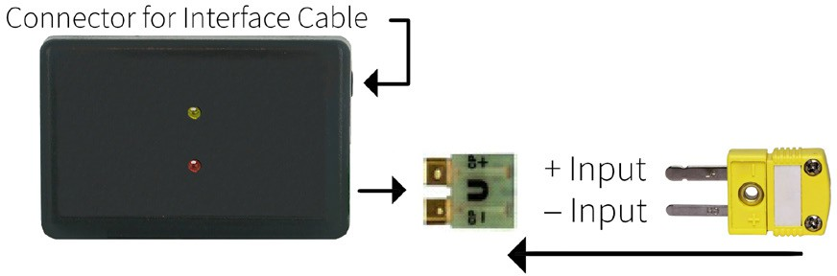

## ST和TB模型

接线TC 101 A-ST和TC 101 A-TB有一个三位可拆卸螺丝端子。 这使得数据记录仪可以通过导线连接到大多数3线热电偶。注***：****请务必将热电偶连接到设备外壳上标记的正确极性。*

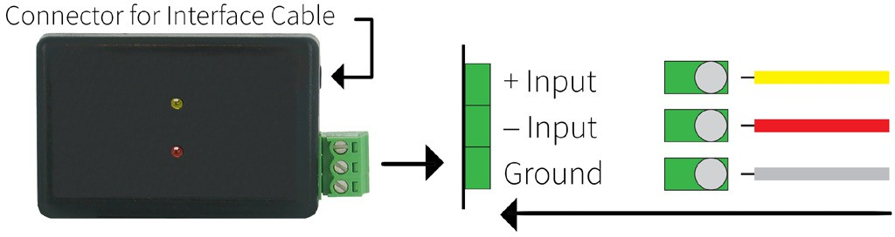

TC 101 A-ST和TC 101 A-TB能够通过接地连接屏蔽热电偶当使用

2线热电偶，保持接地输入未连接。

设备操作

连接并启动数据记录器

1. 软件安装并运行后，将接口电缆插入数据记录仪。
2. 将接口电缆的USB端连接到计算机上打开的USB端口。
3. 设备将显示在“已连接设备”列表中。突出显示所需的数据记录器。
4. 对于大多数应用程序，请从菜单栏中选择**自定义启动**，然后选择所需的启动方法，

读取速率和适用于数据记录应用程序的其他参数，然后单击**开始**。

* + **快速启动**应用最新的自定义启动选项
  + **Batch Start**用于同时管理多个记录器
  + **Real Time Start**在连接到记录器时存储数据集的记录

1. 设备的状态将更改为**运行**、**等待启动**或**等待手动启动**，具体取决于您的启动方法。
2. 断开数据记录器与接口电缆的连接，并将其放置在环境中进行测量。

**注意：当达到内存末尾或设备停止时**，设备将停止记录数据。此时，设备无法重新启动，直到计算机重新装备它。

从数据记录器下载数据

1. 将记录器连接到接口电缆。
2. 在“已连接设备”列表中突出显示数据记录器单击菜单栏上**的“停止”**。
3. 数据记录器停止后，在记录器突出显示的情况下，单击**下载**。
4. 下载将卸载并保存所有记录的

热电偶类型

要更改热电偶类型：

* + 在“**连接的设备”**面板中，单击所需的设备
  + 在“**设备”**选项卡上的“**信息**”组中，单击“**属性**”。或者，右键单击设备并在上下文菜单中选择**属性**。
  + 在**常规**选项卡上，在下拉菜单中更改**热电偶类型**
  + 应用这些更改后，将出现重置设备的提示，选择**是**。

警报设置

要更改闹钟设置：

1. 从MadgeTech软件的**设备菜单**中选择报警设置。将出现一个窗口，允许设置高低报警和警告报警。
2. 按下“**更改”**以编辑值。
3. 勾选**启用警报设置**以启用该功能，并勾选每个高和低，警告和警报框以激活它。可以手动或使用滚动条在字段中输入值
4. 单击**保存**保存更改。要清除激活的报警或警告，请按**清除报警**或**清除警告**按钮。
5. 要设置报警延迟，请在**报警延迟**框中输入持续时间，在该

## 触发设置

该设备可以被编程为仅基于用户配置的触发设置进行记录

1. 在“**连接的设备”**面板中，单击所需的设备。
2. 在“**设备”**选项卡上的“信息”组中，单击**“属性**”。用户还可以右键单击设备并在上下文菜单中选择**属性**
3. 从设备菜单中选择触发设置：启动设备或识别设备并读取状态。

**注意：**触发格式在窗口和两点（双电平）模式下可用。窗口允许一个温度监测范围，两点模式允许两个温度监测范围。

设置密码

要对设备进行密码保护，以便其他人无法启动、停止或重置设备：

1. 在“**连接的设备”**面板中，单击所需的设备
2. 在“**设备”**选项卡上的“**信息**”组中，单击“**属性**”。或者，右键单击设备并在上下文菜单中选择**属性**。
3. 在“**常规”**选项卡上，单击“**设置密码”**。
4. 在出现的框中输入并确认密码，然后选择**确定**。

## LED指示灯

|  |
| --- |
| **绿色LED闪烁：**10秒表示记录，15秒表示延迟启动模式。 |
| **红色LED闪烁：**10秒表示电池和/或内存不足，1秒表示报警状态。 |

多重启动/停止模式激活

* + **要启动设备：**长按屏幕上的

5秒，绿色LED将在此期间闪烁设备已开始记录。

* + **要停止设备：**按住按钮5秒钟，红色LED将在此期间闪烁。设备已停止记录。

设备维护

电池更换

材料：小号十字头螺丝刀和备用电池（LTC-7 PN）

1. 用螺丝刀刺穿背面标签的中心
2. 垂直于电路板拉动电池，取出电池
3. 将新电池插入端子并验证其是否牢固。
4. 将存储模块牢固地拧回。

**注意：**请务必不要过度拧紧螺钉或剥离螺纹。

## 重新校准

建议每年重新校准要将设备送回进行校准，请访问**madgetech.com**。



# 产品支持故障排除：

* + 请访问我们的在线资源**madgetech.com/resources**。

# MadgeTech 4软件支持：

* + 请参阅MadgeTech 4软件的内置帮助部分
  + 从**madgetech.com**下载MadgeTech 4软件手册。

.

■电话：+86 755-8420 0058 ■传真：+86 755-2822 5583 ■[E-mail:sales@eofirm.com](mailto:sales@eofirm.com)■[http://www.eofirm.com](http://www.eofirm.com/)